 | BTS | LYCEE FERNAND RENAUDEAU CHOLET | UF4-M1
 | BTS | NATURE DE L’INFORMATION | Cours
ELECTROTECHNIQUE |  | NATURE DE L’INFORMATION | Cours
GE |  | NATURE DE L’INFORMATION | Génie électrique

- Image informationnelle.
La partie commande d’un système automatisé doit mesurer les variations de certaines grandeurs physiques et/ou contrôler l’état physique dans certains cas de ces constituants.
Dans tous les cas, ces informations ne sont pas directement exploitables par la partie commande. Il est nécessaire que des constituants du système puissent les traduire en un signal, dont la nature et les caractéristiques de forme et de dimensions soient compatibles avec la partie commande.
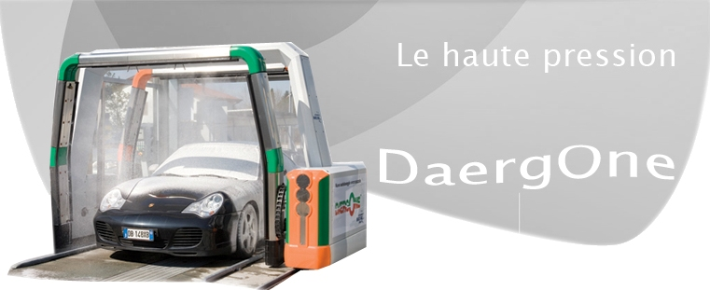
Prenons l’exemple d’un système de lavage automatique de véhicules proposant plusieurs programmes. Pour chacun de ces programmes, différents produits sont stockés dans des bacs pour être ensuite mis en œuvre et distribués sur le portique de lavage. Le fonctionnement du programme n’est possible que si le niveau de l’agent moussant dans la cuve est suffisant. La partie commande doit donc recevoir une information indiquant ce niveau. Un capteur permet de prélever cette information et de la coder afin de la rendre exploitable par la partie commande.
Le problème technique posé consiste à élaborer l’image informationnelle du niveau de l’agent moussant dans le bac. Plusieurs solutions permettent d’élaborer cette image informationnelle qui sera exploitable par la partie commande.
CAPTEUR
PARTIE COMMANDE
Cuve agent moussant
Grandeur physique
Niveau
Image informationnelle
Signal électrique
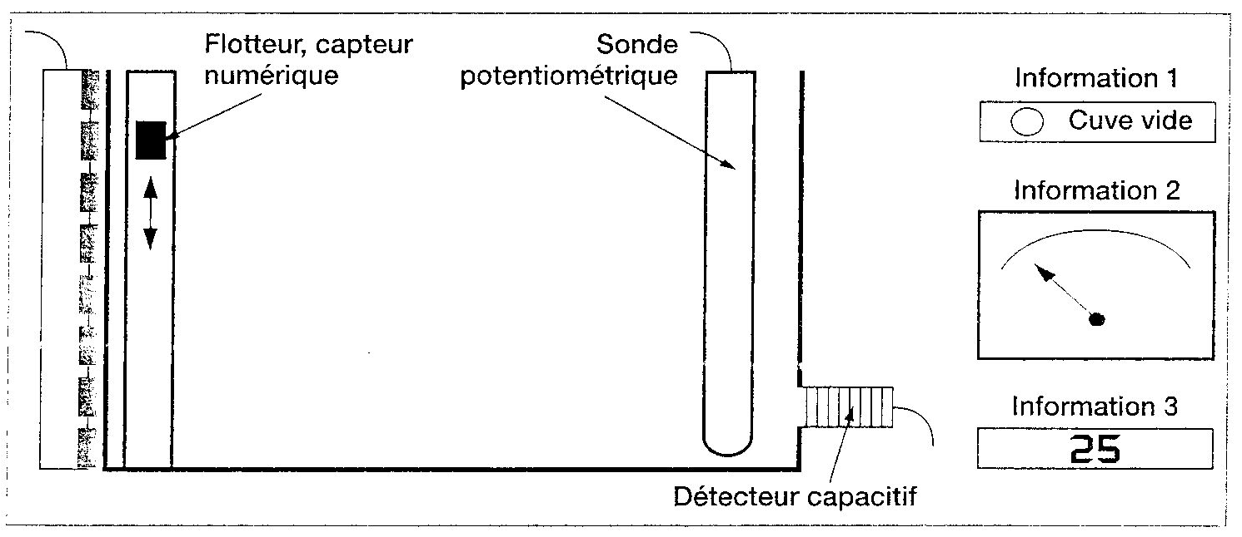
A partir d’une même grandeur physique à mesurer (niveau de l’agent moussant dans la cuve), plusieurs images informationnelles peuvent être élaborées.

- Nature de l’image informationnelle

  - L’information logique

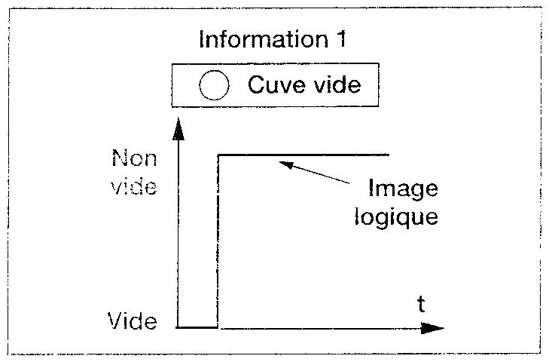
Si on place un détecteur de proximité en fond de la cuve, il permet de contrôler si elle est vide.
L’image informationnelle élaborée par ce capteur est de type logique ou TOR (Tout Ou Rien)
et permet de détecter uniquement le niveau vide.
Une information de type logique est caractérisée par une propriété qui peut être vérifiée ou non ; son codage correspond à une variable pouvant prendre deux états distincts notés 0 ou 1.
temps
Variable logique
Niveau 1
Niveau 0

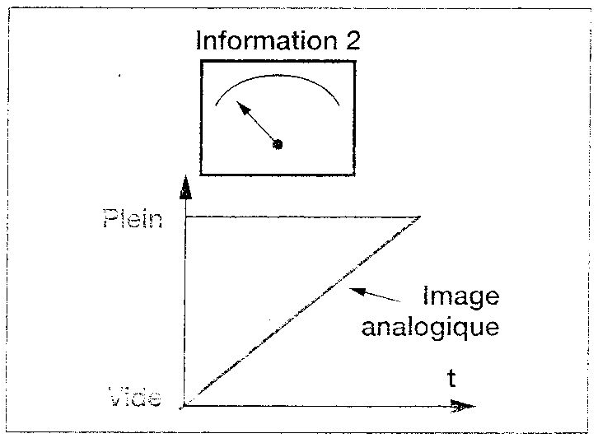
  - L’information analogique :
Si on installe une sonde potentiométrique
dans la cuve, celle-ci permet de connaître le
niveau exact de l’agent moussant dans la cuve.
L’image informationnelle élaborée par ce capteur
est de type analogique et permet de contrôler en
continu le niveau de l’agent moussant dans la cuve.

Une information de type analogique
caractérise l’état d’une grandeur physique qui
varie de manière continue au cours du temps.
0
10 V
Variable analogique
temps

  - L’information numérique :
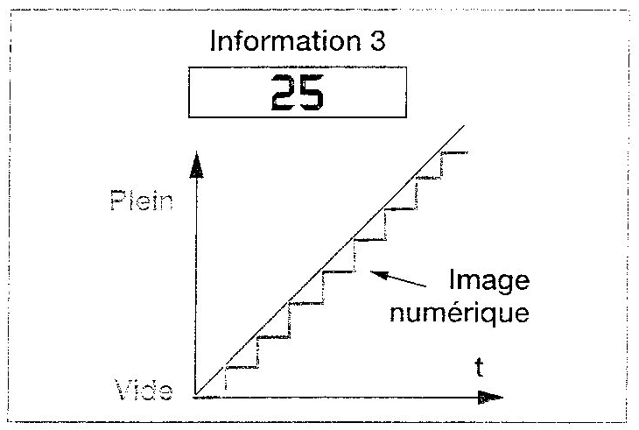
On peut enfin installer un capteur qui permet
de connaître différents niveaux de l’agent moussant.
L’image informationnelle élaborée par ce capteur
est de type numérique et permet de connaître un
certain nombre d’états intermédiaires de niveau
d’agent moussant dans la cuve.

temps
Variable numérique
6
5
4
3
2
1

Grandeur
numérisée
Une information de type numérique est
un mot logique, c'est-à-dire une succession
de signaux logiques en parallèle qui forment
un code.

- Correspondance entre le phénomène physique et l’image informationnelle.
Il est nécessaire pour la suite du cours de définir des conventions d’état lorsqu’il se produit un phénomène physique et l’information que l’on souhaite lui donner.
  - Technologie d’un contact :
Un contact est matérialisé par l’une ou l’autre des deux conceptions TECHNOLOGIQUES :
Contact à fermeture (F) ou (NO)
Contact à ouverture (O) ou (NC)
3
4
a
1
2
a

  - Etat physique :
Chaque contact peut se trouver dans l’une ou l’autre des deux situations PHYSIQUES :
Sur un schéma électrique, les contacts sont toujours représentés au repos, sauf spécification contraire.

Le repos

Le travail

0

1

  - Etat électrique :
Le contact ne peut assurer que l’une ou l’autre des deux fonctions ELECTRIQUES :
Etablir un circuit = 1
Interrompre un circuit = 0
Le contact électrique est représentatif d’une variable binaire.

